**Economie samenvatting – module 7: economische groei**

**HOOFDSTUK 1:**

**1.1 – micro en macro economie**

Micro economie = de economie die focust op **individuele markten**.

* Bv. Personen, huishoudens, bedrijven.

Macro economie = een economie **als geheel**

* Hoe alle individuele markten samenkomen en werken
* Bv. NL, EU, USA

Geaggregeerde vraag:

* vraag van **alle consumenten** naar **alle producten/diensten** in een economie

geaggregeerd aanbod:

* aanbod van **alle producenten** van **alle producten/diensten** in een economie

individuele vraag/aanbod:

* vraag/aanbod van **1** consument naar **1** product/dienst

collectieve vraag/aanbod:

* vraag/aanbod van **meerdere** consumenten naar **1** product/dienst

BBP – Bruto Binnenlands Product

* Waarde van alle geproduceerde goederen en diensten in een land in een jaar.
* Dus waarde van de totale
* Is ook een indicatie van omvang productie van de economie van een land **(nationaal inkomen)**
* 3 manieren om het BBP te berekenen:
* **Objectieve** methode (omvang van productie)
* **Subjectieve** methode (omvang van inkomen)
* **Bestedings**methode (omvang van besteding)
  1. **– objectieve methode**

BBP met de objectieve methode = Totale bruto toegevoegde waarde van alle bedrijven + overheid

Bedrijven hebben een bruto toegevoegde waarde:



* De waarde van wat de bedrijven toevoegen aan materialen om er een product van te maken



* TO – kosten ingekochte goederen en diensten *(geen loon, huur, etc.)*

Overheid?

* **Ambtenaren** = personen in dienst van overheid (leraren, militairen, etc)
* Deze zijn vergelijkbaar met het effect dat ze hebben
* Alle ambtenaar-salarissen opgeteld = overheid

BBP per hoofd van de bevolking:

* Sommige landen zijn groter dan andere en die hebben dus een hoger BBP, dit is natuurlijk geen goede afspiegeling dus berekenen we BBP per hoofd.
* BBP / aantal inwoners

Afschrijvingen:

* Bedrijven schaffen **kapitaal goederen** aan, maar deze gaan natuurlijk kapot. Dus sparen ze voor vervanging
* Dus totale bedrag van (nieuw waarde – rest waarde) / levensduur

Netto toegevoegde waarde

* Houdt rekening met **afschrijvingen**
* Bruto toegevoegde waarde - afschrijvingen

NBP – Netto Binnenlands Product

* Dus ook min **afschrijvingen**
* BBP – afschrijvingen
  1. **– subjectieve methode**

BBP met de subjectieve methode = alle primaire inkomens opgeteld

Primair inkomen:

* De beloning voor **productie factoren**
* **K**apitaal -> rente
* **A**rbeid -> loon
* **N**atuur -> pacht
* **O**ndernemerschap -> winst
* Uitkering is geen primair inkomen (je moet er werk voor doen, **niet** **passief**)

Naamgeving:

**Netto/Bruto Binnenlands/Nationaal Product/Inkomen**

* Verschil tussen Netto en Bruto = afschrijvingen
* Binnenlands = alles wat er in een land word verdient/geproduceerd word
* (Tesla in NL gaat naar NL BBP, maar naar VS BNP)
* Nationaal = wat een land verdient dus ook in andere landen
* (bv Tesla in NL gaat naar VS BNP, maar naar NL BBP)
* Product = objectief
* Inkomen = subjectief

Quote:

* Deel van het geheel
* **Loonquote**
* Welk deel van NBI gaat naar lonen?
* Loon / NBI x 100%
* Maar hier wordt dus niet gekeken naar ZZP’ers
* Dus **arbeidsinkomensquote**
* Welk deel van NBI gaat naar arbeidsinkomen
* Arbeidsinkomen = loon + winst ZZP’ers
* Arbeidsinkomen / NBI x 100%

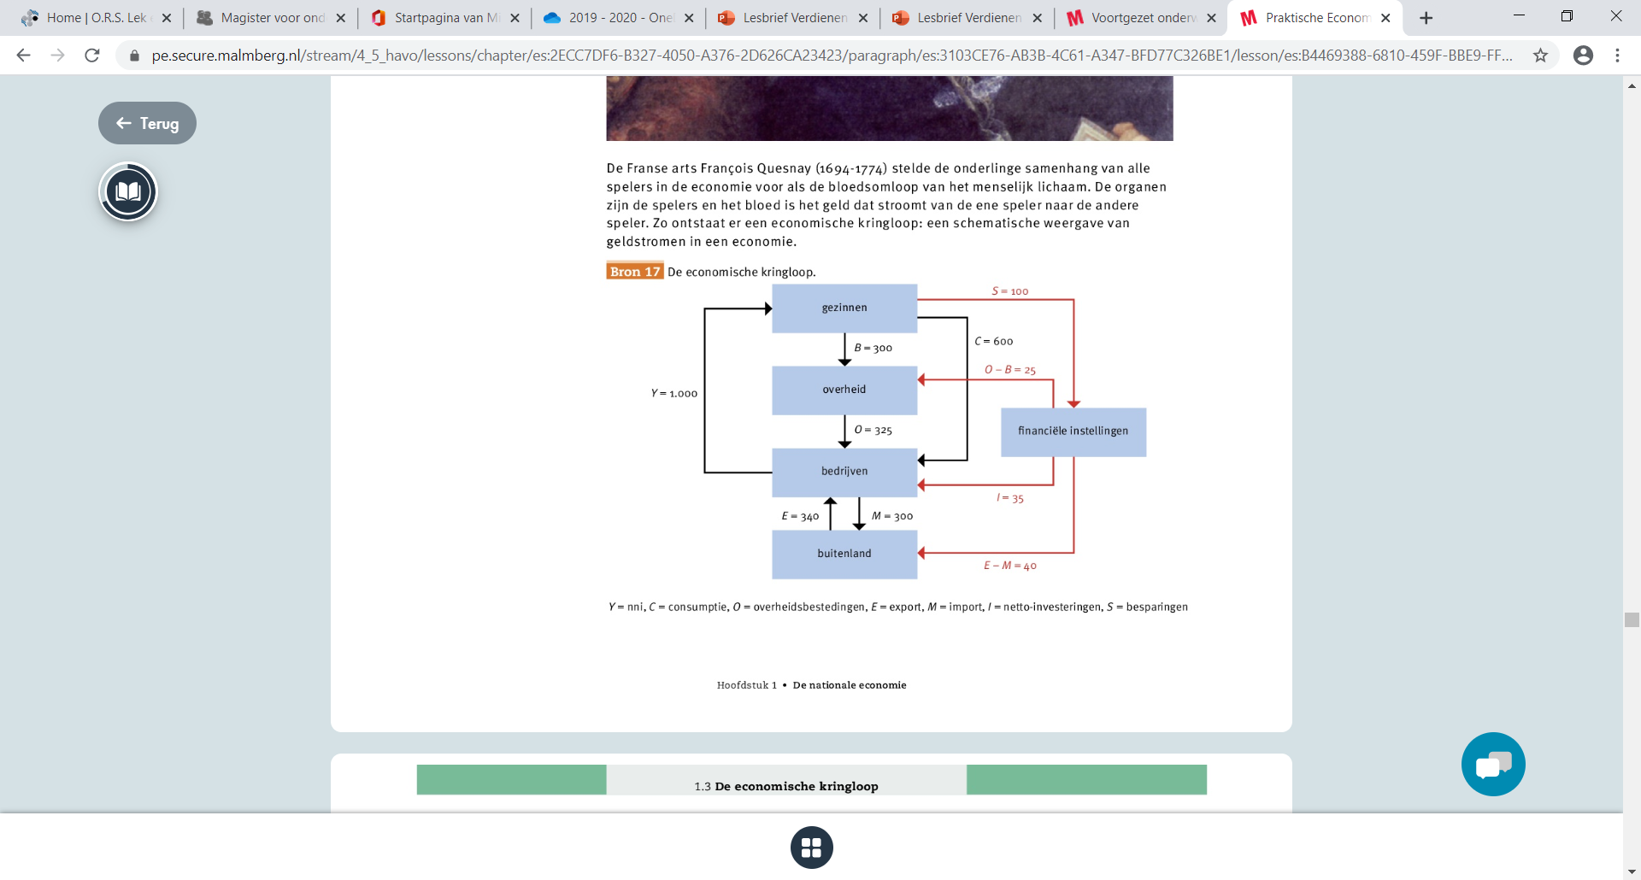**HOOFDSTUK 2**

**2.1 – wederzijdse afhankelijkheid**

Wederzijdse afhankelijkheid:

* **Micro** niveau: speltheorie
* **Macro** niveau: kan ook tussen verschillende markten

**2.2 – economische kringloop**

Economische kringloop:

* Geeft een overzicht van de economie als geheel
* De pijlen zijn **geldstromen**
* 4 economische sectoren / **macro-economische identiteiten** (gezinnen, overheid, bedrijven en buitenland)
* **Financiële instellingen** (bv banken)

1e macro economische identiteit – gezin

* Gezinnen kunnen arbeid verrichten voor alle sectoren maar voor gemak bv bedrijven, ze worden betaald in loon. Dus gaat er een stroom van bedrijven naar gezinnen **(Y=inkomen)**
* Gezinnen consumeren ook bij bedrijven dus gaat er een geldstroom terug naar bedrijven **(C=consumptie)**
* Gezinnen betalen ook belasting aan de overheid **(B=belasting)**
* Het geld dat over blijft word gespaard **(S=sparen)**
* Dus Y=C+B+S

2e macro economische identiteit – bedrijven

* Verkopen producten aan gezinnen **(C=consumptie)**
* Verkopen producten aan overheid **(O=overheid)**
* Verkopen producten aan buitenland **(E=export)**
* Soms komen de bedrijven te kort **(I=investeringen)**
* Deze inkomens worden uitgegeven aan **(Y=inkomen van gezinnen)** en **(M=import)**
* Dus Y+M = C+I+O+E of Y= C+I+O+E-M

I= investeringen

* **Uitbreidingsinvesteringen**
* Kapitaal neemt toe (bv nieuwe bedrijfshal of meer werknemers)
* **Voorraad** van het eindproduct **stijgt**
* **Vervangingsinvesteringen**
* Bestaand kapitaal word vervangen dus voorraad kapitaal neemt niet toe
* 1&2 = netto
* 1&2&3 = bruto
* Economische kringloop bevat alleen 1&2

3e macro-economische identiteit – overheid

* Ontvangt **(B=belasting)** van gezinnen
* Koopt goederen bij bedrijven **(O=overheid)**
* Dus overheidssaldo = B – O
* Over/onderschot -> **(L=lenen)** bij financiële instellingen. Is ook eerdere schuld afbetalen.

4e macro identiteit – buitenland

* Bedrijven betalen het buitenland voor **(M=import)**
* Ook komt er een geldstroom van het buitenland naar bedrijven voor **(E=export)**
* Dus het uitvoer saldo = E – M
* Als buitenland te kort heeft, lenen ze van fin. Instellingen

Financiële instellingen:

* Ontvangen **(S=sparen)** van gezinnen
* Lenen aan bedrijven voor **(I=investeringen)**
* Dus particulier spaarsaldo = S – I
* De spaarsaldo die over is wordt gebruikt voor **O** of **E – M**

Saldo’s:

1. **Particulier spaarsaldo** = S – I
2. **Overheidssaldo** = B – O
3. **Uitvoersaldo** = E – M

* **nationaal spaarsaldo** = (S – I) + (B – O)
* **Nationaal spaarsaldo** = **uitvoersaldo** = E – M
* Afbeelding met tafel

  Automatisch gegenereerde beschrijvingDus (S – I) + (B – O) = (E – M)

**2.3 – betalingsbalans**

* Gaat over de uitvoersaldo (E-M)
* Bevat lopende rekening en kapitaalrekening

Lopende rekening:

* Op de **goederenrekening** staat het saldo van de import en export van goederen.
* Op de **dienstenrekening** staat het saldo van de import en export van diensten.
* De **primaire inkomens** naar en uit het buitenland komen terecht op de primaire-inkomensrekening.
* **Inkomensoverdrachten** die over de grens gaan en waar geen prestatie tegenover staat, komen op de secundaire-inkomensrekening terecht.

Kapitaal rekening:

* Op de **kapitaalrekening** staan alle internationale investeringen en beleggingen.
* Wordt er in Nederland geïnvesteerd, dan stijgen onze inkomsten uit het buitenland.
* Wordt er met Nederlands geld in het buitenland geïnvesteerd, dan stijgen onze uitgaven aan het buitenland.

**HOOFDSTUK 3**

**3.1 – groei BBP**

Economische groei ontstaat door:

* De hoeveelheid **ingezette arbeid** -> meer ingezette arbeid betekent een hogere economische groei.
* De **hoeveelheid ingezet kapitaal** -> met meer machines kun je meer produceren en dat leidt tot (meer) economische groei.
* 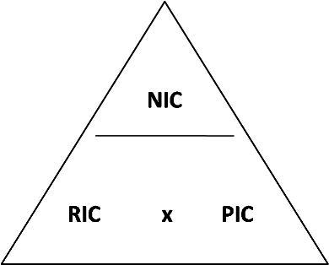De **factorproductiviteit** -> een hogere factorproductiviteit leidt tot meer productie in dezelfde tijdeenheid

Reeel vs nominaal =

* RIC NIC PIC

**3.2 - arbeidsaanbod**

Arbeidsaanbod:

* Het **loon**
* Een hoger loon maakt het aantrekkelijker om te werken, dus bieden meer mensen zich aan.
* Het **verschil tussen nettoloon en brutoloon**
* Als dit verschil groter wordt, betaalt men dus meer belasting, en is men minder bereid zich aan te bieden voor arbeid.
* De **duur van de leerplicht en de levensverwachting**
* Een langere leerplicht betekent dat jongeren op latere leeftijd de arbeidsmarkt betreden.
* De mate waarin **arbeid flexibel ingezet** kan worden
* Meer flexibiliteit zorgt er voor dat je werk en privé makkelijker kunt combineren, waardoor het arbeidsaanbod stijgt

Vraag naar arbeid=

* Werkgelegenheid + vacatures

Oorzaken voor werkeloosheid:

* **Kwantitatief**
* verdwijnen van werk
* Diepte-investeringen
* Toename beroepsbevolking
* **Kwalitatief**
* Verkeerde opleiding
* Beperkte automobiliteit

Wig

* Het afgetrokken deel van het bruto loom tot het nettoloon
* Loonbelasting + sociale premie werknemer + sociale premies werkgever

**3.3 - Kapitaal**

Kapitaal:

* **Fysiek** kapitaal -> Denk hierbij aan machines en grondstoffen.
* **Financieel** kapitaal -> Denk hierbij aan financiële middelen, verkregen door een lening.
* **Privaat** kapitaal -> Denk hierbij aan kapitaal dat door de aanbieders (bedrijven) zelf is ingebracht.
* **Publiek** kapitaal -> Denk hierbij aan kapitaal dat door de overheid is ingebracht

Kapitaal – arbeidsverhouding:

* Een **indicator voor de inrichting** van een land, en geeft de verhouding tussen de ingezette hoeveelheid kapitaal en arbeid.
* Een lagere kapitaal-arbeidverhouding betekent dus dat er relatief veel gebruik wordt gemaakt van arbeid en relatief weinig van kapitaal.
* Een hogere kapitaal-arbeidverhouding betekent dus dat er relatief weinig gebruik wordt gemaakt van arbeid en relatief veel van kapitaal.
* Kapitaal/arbeid dus als arbeid groot is, is verhouding klein.

**3.4 – factorproductiviteit**

Factorproductiviteit:

* De mate waarin de **productiefactoren arbeid en kapitaal effectief worden ingezet.**
* Beinvloed door:
* **Innovatie** → Meer innovatie zorgt voor een hogere productie in dezelfde tijdeenheid.
* **Kwaliteit van de ingezette arbeid** → Als je medewerkers op cursus stuurt worden zij kundiger en efficiënter in hun werk.
* **De kwaliteit van het ingezette kapitaal** → Als een bedrijf een oude versleten machine vervangt door een snelle efficiënte machine, stijgt de factorproductiviteit.
* **Instituties** → De consumentenbond komt bijvoorbeeld op voor de belangen van consumenten. Dit stimuleert bedrijven om betere kwaliteit te leveren.
* **Corruptie** → Door corruptie wordt er bij dezelfde inzet van kapitaal en arbeid minder waarde gecreëerd, waardoor de factorproductiviteit daalt.

**3.5 – Internationale betrekkingen**

Het bestaan van internationale economische betrekkingen zijn gunstig voor de economieën van landen.

De Europese Unie is een voorbeeld van een gemeenschappelijke markt en heeft enkele kerndoelen

1. Vrij verkeer van goederen en diensten

2. Vrij verkeer van personen

3. Vrij verkeer van kapitaal

Door de gemeenschappelijke markt wordt het drijven van handel tussen landen makkelijker gemaakt

|  |  |
| --- | --- |
| **Standaard economische uitleg** | **De kritiek** |
| “Vrijhandel is altijd goed”   * Door vrijhandel gaan landen zich specialiseren * Produceren wat je het beste kan * Produceren wat je het goedkoopste kan * Als we allemaal doen wat we het beste kunnen, leidt dat tot meer welvaart voor iedereen | “Succesvolle handelslanden (ook China en de VS) zijn begonnen met protectie.”   * Eerst jonge, nieuwe industrie beschermen tegen de buitenwereld * Daarna pas handelsbarrières opheffen * “De voordelen van globalisering worden ongelijk verdeeld” * Werk verdwijnt en komt niet meer terug – Inkomensverdeling binnen landen wordt schever |

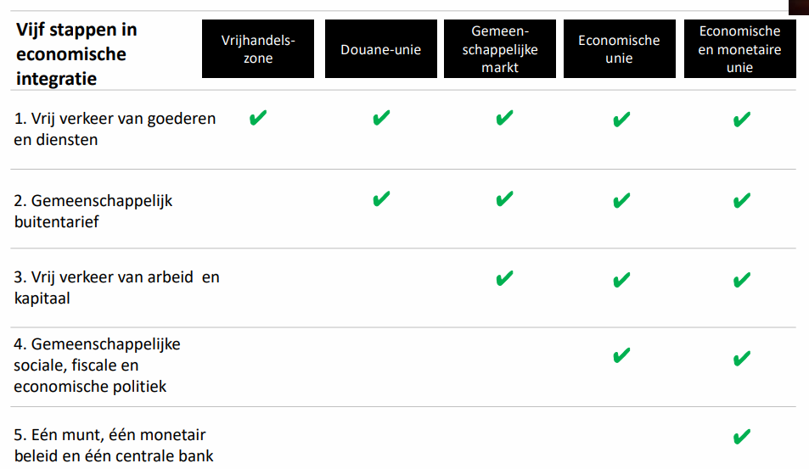

5 stappen in economische intergratie

Landen kunnen hun eigen economie beschermen tegen buitenlandse concurrentie door protectionistische maatregelen in te voeren. Voorbeelden zijn:

* Heffen van **invoerrechten**
* Invoerrechten zijn een belasting op geïmporteerde producten. Door invoerrechten te heffen worden producten uit het buitenland duurder, waardoor het aantrekkelijker is om het product in eigen land te kopen.
* Instellen van een **contingent**
* Een contingent is een maximum hoeveelheid die geïmporteerd mag worden.
* Opwerpen **van non-tarifaire belemmeringen**
* Bijvoorbeeld door het stellen van hoge kwaliteitseisen aan geïmporteerde producten waardoor importeren moeilijker wordt.

Protectie:

**Beschermen infant industry**

* Argument: nieuwe industrie kan in de beginfase niet concurreren met gevestigde partijen uit het buitenland
* Dilemma: wanneer wel?
* Beschermen werkgelegenheid
* Behoud van werkgelegenheid (bescherming tegen lage lonen landen)
* Voorbeeld: Franse auto-industrie die niet is opgewassen tegen Zuid-Koreaanse import

Douane-unie versus vrijhandelszone

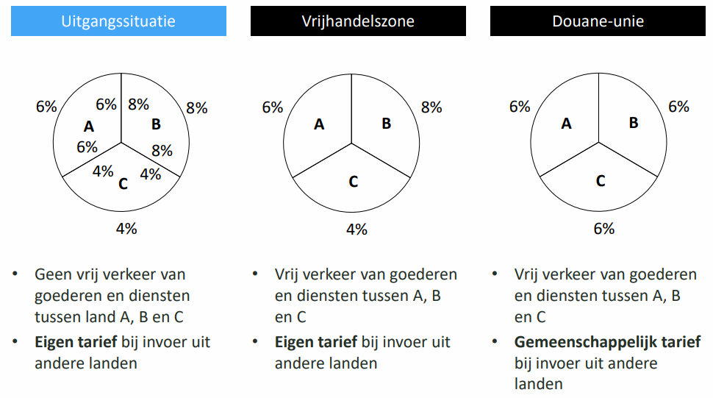

**HOOFDSTUK 4**

**4.1 – welvaart**

Om welvaart tussen landen te vergelijken gebruik je BBP per hoofd:

* BBP / aantal inwoners

Het bbp per hoofd van de bevolking is een beperkte welvaartsmaatstaf. Het houdt geen rekening met een aantal belangrijke factoren, namelijk:

* **Consumentensurplus**
* In module 2 heb je geleerd dat individuele consumenten voordeel kunnen hebben van een transactie. Dit wordt niet meegenomen in de berekening van het bbp.
* **Onbetaalde arbeid**
* Als je vrijwilligerswerk doet of je klust zelf in huis, verricht je ook arbeid, maar omdat er niet voor wordt betaald, wordt deze arbeid niet meegenomen in de berekening van het bbp.
* **Ongelijkheid**
* Het bbp per hoofd van de bevolking berekent een gemiddelde per persoon. Het kan zijn dan de inkomens in een land heel scheef verdeeld is, waardoor er toch veel armoede is (zie hoofdstuk 5).
* **Externe effecten**
* In de berekening van het bbp wordt geen rekening gehouden met externe effecten zoals milieuvervuiling. Wordt hier wel rekening mee gehouden, dan komt het bbp lager te liggen.

**4.2 – Brede Welvaartsmaatstraffen**

Dus zijn er andere welvaartsmaatstraffen:

* **Het groene bbp**
* In de berekening van het groene bbp wordt rekening gehouden met de kosten van het ongedaan maken van de milieuvervuiling die is ontstaan door productie.
* **Human Development Index**
* Kijkt naar de levensverwachting, de mate van scholing en het inkomen om op basis daarvan dus een index te komen.
* **VN-geluksindex**
* Kijkt naar de gemiddelde waarde van de uitkomst van de vraag: ‘Hoe gelukkig ben je?’

**HOOFDSTUK 5**

**5.1 – verdeling van welvaart en inkomen**

Maatschappelijke welvaart=

**Inkomensverdeling**: ongelijkheid vermindert de maatschappelijke welvaart.

* Inkomensongelijkheid
* Vermogensongelijkheid

**Inkomensbronnen**: arbeid en vermogen

* Arbeid: loon en uitkeringen: waardevastheid afhankelijk van inflatie, cao’s en dergelijke
* 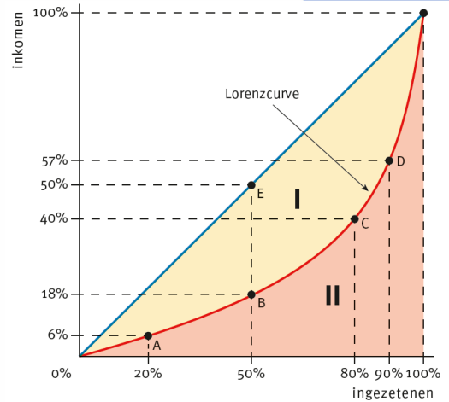Vermogen: vermogensongelijkheid is onbegrensd

Lorenzcurve:

* De **Lorenzcurve** toont de inkomensverdeling van een groep mensen
* Toont hoe scheef het inkomen is verdeeld (niet oneerlijk of eerlijk)
* Afbeelding met tafel

  Automatisch gegenereerde beschrijvingHoe boller, hoe schever

Nivelleren:

* Met overheidsbeleid verkleinen van de relatieve inkomensverschillen tussen huishoudens.
* Voorbeelden: progressief belastingstelsel, uitkeringen en toeslagen

Denivelleren:

* Met overheidsbeleid vergroten van de relatieve inkomensverschillen tussen huishoudens.
* Voorbeeld: hypotheekrenteaftrek

**5.2 – belastingstelsel**

Belastingstelsel is de verzameling van alle verschillende belastingen met bijbehorende regels

* Veel verschillende belastingen, zoals: loon- en inkomstenbelasting, btw, dividendbelasting, rioolbelasting, vennootschapsbelasting, enzovoort.

Belastingdruk

* Belastingdruk is het totaal aan belastingen dat in een land in een jaar wordt opgehaald als percentage van het bbp.

Primair inkomen

* Inkomens uit het ter beschikking stellen van productiefactoren: onbelast

Secundair inkomen

* Afbeelding met tekst

  Automatisch gegenereerde beschrijvingHet primaire inkomen dat overblijft na betaling van belasting en verplichte premies en verhoogd met sociale uitkeringen/toeslagen = besteedbaar inkomen

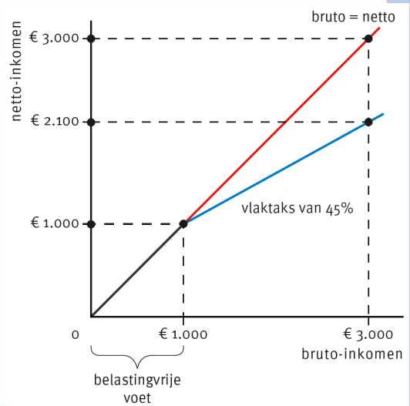Belastingen herverdelen het inkomen:

* **Vlaktaks**: loonbelastingpercentage is onafhankelijk van de hoogte van het loon.
* Vlaktaks is **proportioneel tarief**: de belastingopbrengst groeit proportioneel mee met het belastingtarief.
* **Belastingvrije voet**: verkleining relatieve inkomensverschillen.
* Een beginprijs waar geen belasting over hoeft betaald te worden

Gemiddelde belastingtarief

* Het percentage dat iemand gemiddeld aan belasting betaalt

Marginale belastingtarief

* Het percentage dat iemand over zijn laatstverdiende euro aan belasting betaalt.



Nivelleren van inkomen

Via **heffingskortingen**: aftrekbaar bedrag van te betalen belasting.

* Mensen met een laag inkomen profiteren meer dan mensen met een hoog inkomen.
* Heffingskortingen werken nivellerend.

Herverdelen van inkomen

Via **toeslagen**: financiële ondersteuning (zorg-, huur-, toeslag, kinderopvangtoeslag)

Resultaten:

* Inkomensverdeling
* Gedragsveranderingen: gedrag aanmoedigen of afremmen

**5.3 – het Nederlandse belastingstelsel**

Nederlandse belastingstelsel: **boxenstelsel**

Belastingsysteem met oplopende belastingtarieven en heffingskortingen die inkomensverdeling nivelleren

* Box 1 – Inkomen uit werk en woning: het belastbaar inkomen
* Box 2 – ‘Aanmerkelijk belang’: dividend of verkoopwinst van aandelen
* Box 3 – Sparen en beleggen: met fictieve rendementen
* Heffingskorting: belastingvermindering